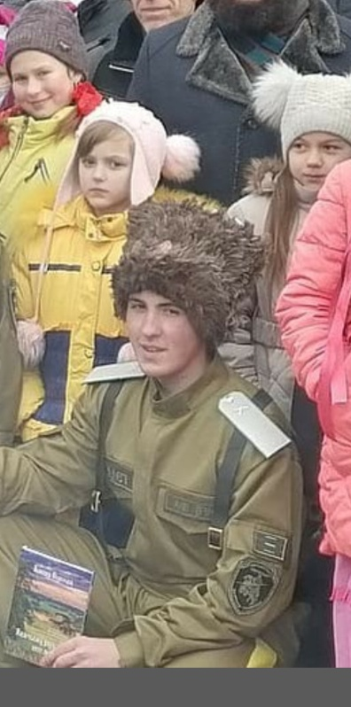Маштаков Владислав Сергеевич, 07.04.2003 года рождения – **кадет казачьего класса «Пересвет».**

Учащийся ОГПОБУ Политехнического Техникума г. Биробиджана.

В 2020 году принимал участие в открытии образовательного мероприятия Президентского гранта «Атаманец 2020» с презентацией о жизни и создании казачьего класса «Пересвет».

Владислав играет на баяне. Активный и любознательный человек. Участник всероссийских, школьных муниципальных конкурсов и олимпиад.

Владислав – добрый, отзывчивый, воспитанный, неконфликтный мальчик, всегда откликающийся на просьбы руководителей казачьего класса, кадетов и учителей.